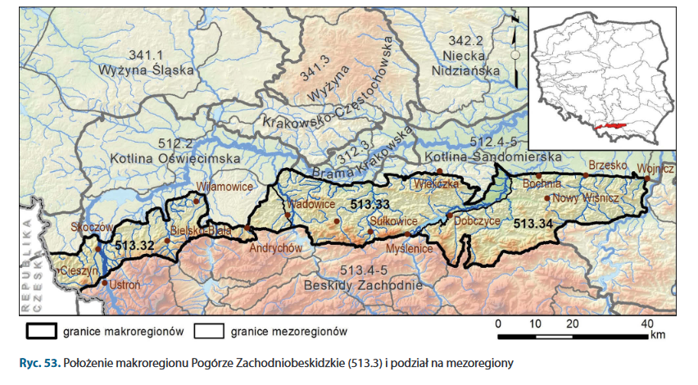
513.32 Pogórze Śląskie
513.33 Pogórze Wielickie
513-34 Pogórze Wiśnickie

